I.P. "AGENȚIA SERVICII PUBLICE"
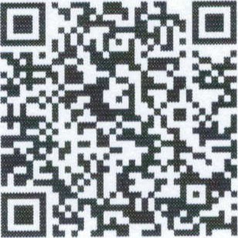
Departamentul înregistrare și licențiere a unităților de drept
Extras din Registrul de stat al persoanelor juridice nr. 177663 din 22.05.2025
Denumirea completă: SOCIETATEA CU RĂSPUNDERE LIMITATĂ "TOVRIM"
Denumirea prescurtată: "TOVRIM" SFR.L.
Forma juridică de organizare: Societate cu răspundere limitată
Numărul de identificare de stat și codul fiscal: 1003603003259
Data înregistrării de stat: 25.06.2001
Sediu: MD-3901, str. Vasile Lupu 70, Cahul, CAHUL, Republica Moldova
Genurile de activitate:
l, Comerț cu ridicata al materialului lemnos și al materialelor de construcție și echipamentelor sanitare; 2. Comerț cu ridicata al echipamentelor și furniturilor de fierărie pentru instalații sanitare și de încălzire;
3, Comerț cu amănuntul al articolelor de fierărie, al articolelor din sticlă și a celor pentru vopsit, în magazine specializate;
- Comerț cu amănuntul al mobilei, al articolelor de iluminat și al articolelor de uz casnic n.c.a., în magazine specializate;
- Comerț cu amănuntul al altor bunuri noi, în magazine specializate;
- Comerț cu amănuntul în magazine nespecializate, cu vînzare predominantă de produse nealimentare;
Comerț cu amănuntul în magazine nespecializate, cu vînzare predominantă de produse alimentare, băuturi și tutun;
- Comerț cu ridicata nespecializat;
- Comerț cu amănuntul prin intermediul caselor de comenzi sau prin Internet;
- Comerț cu amănuntul al băuturilor, în magazine specializate;
- Transporturi rutiere de mărfuri;
- Depozitări;
- Lucrări de construcții a clădirilor rezidențiale și nerezidențiale;
- Lucrări de tencuire;
- Lucrări de pardosire și placare a pereților;
- Închirierea și exploatarea bunurilor imobiliare proprii sau închiriate;
- Cumpărarea și vînzarea de bunuri imobiliare proprii;
18, Lucrări de pregătire a terenului de construcții;
Lucrări de construcții a altor proiecte inginerești n.c.a:,
20. Lucrări de demolare a construcțiilor;
21, Lucrări de instalații electrice;
- Alte lucrări de instalații pentru construcții;
- Lucrări de instalații tehnico-sanitare, de alimentare cu gaze, de încălzire și de aer condiționat;
Capitalul social: 3068450 Lei
Administrator: MUTOVIN IURIE
Asociati:
1. MUTOVIN IURIE, partea socială 1534225 Lei, ce constituie 50%
2, MUTOVINA NADEJDA, partea socială 1534225 Lei, ce constituie
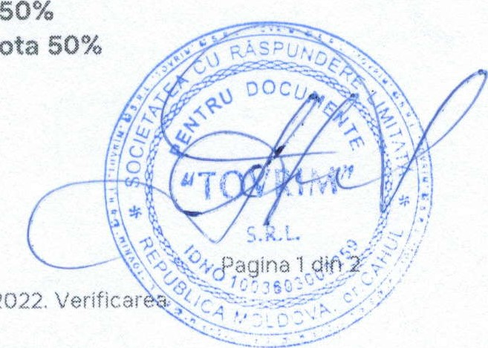
Beneficiari efectivi: MUTOVIN IURIE cota 50%, MUTOVINA NADEJDA cota
Acest docurnent poate conține date caracter personal
Extras din Registrul de stat al persoanelor juridice nr. ) 77663 din 22.05.2025
Prezentuț document este semnat electronic în conformitate Legea nr.ț24 din 19.05.2022. Verificar semnăturii poate fi realizată ta adresa: https://msign.gov.md.
Prezentul extras este eliberat în temeiul art. 34 al Legii nr.220/2007 privind Înregistrarea de stat a persoanelor juridice și a întreprinzătorilor individuali și confirmă datele din Registrul de stat la data de
22.05.2025
MOLDOVA EUROPEANĂ

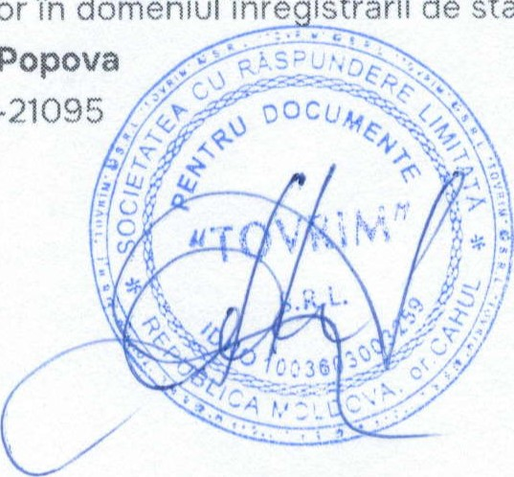
Digitally signed by Popova Carolina
Date: 2025.05 22 08.21:44 FEST
Registrator în domeniul înre istrării de stat Reason: MoldSign Signature
Location: Moldova
Carolina Popova tel. 0294-21095
Acest docurnent poate conține date cu caracter persona!
Extras din Registrul de stat al persoanebr juridice nr. 177663 din 22.05.2025 Pagina 2 din 2 Prezentul document este semnat electronic în conformitate cu Legea nr .124 din 19.05.2022. Verificarea semnăturii poate fi realizată la adresa: https;//msign.gov.md.

